

{{Nom de L’évenement}}

{{Date de l’événement}} {{Ville}}, {{Pays}}
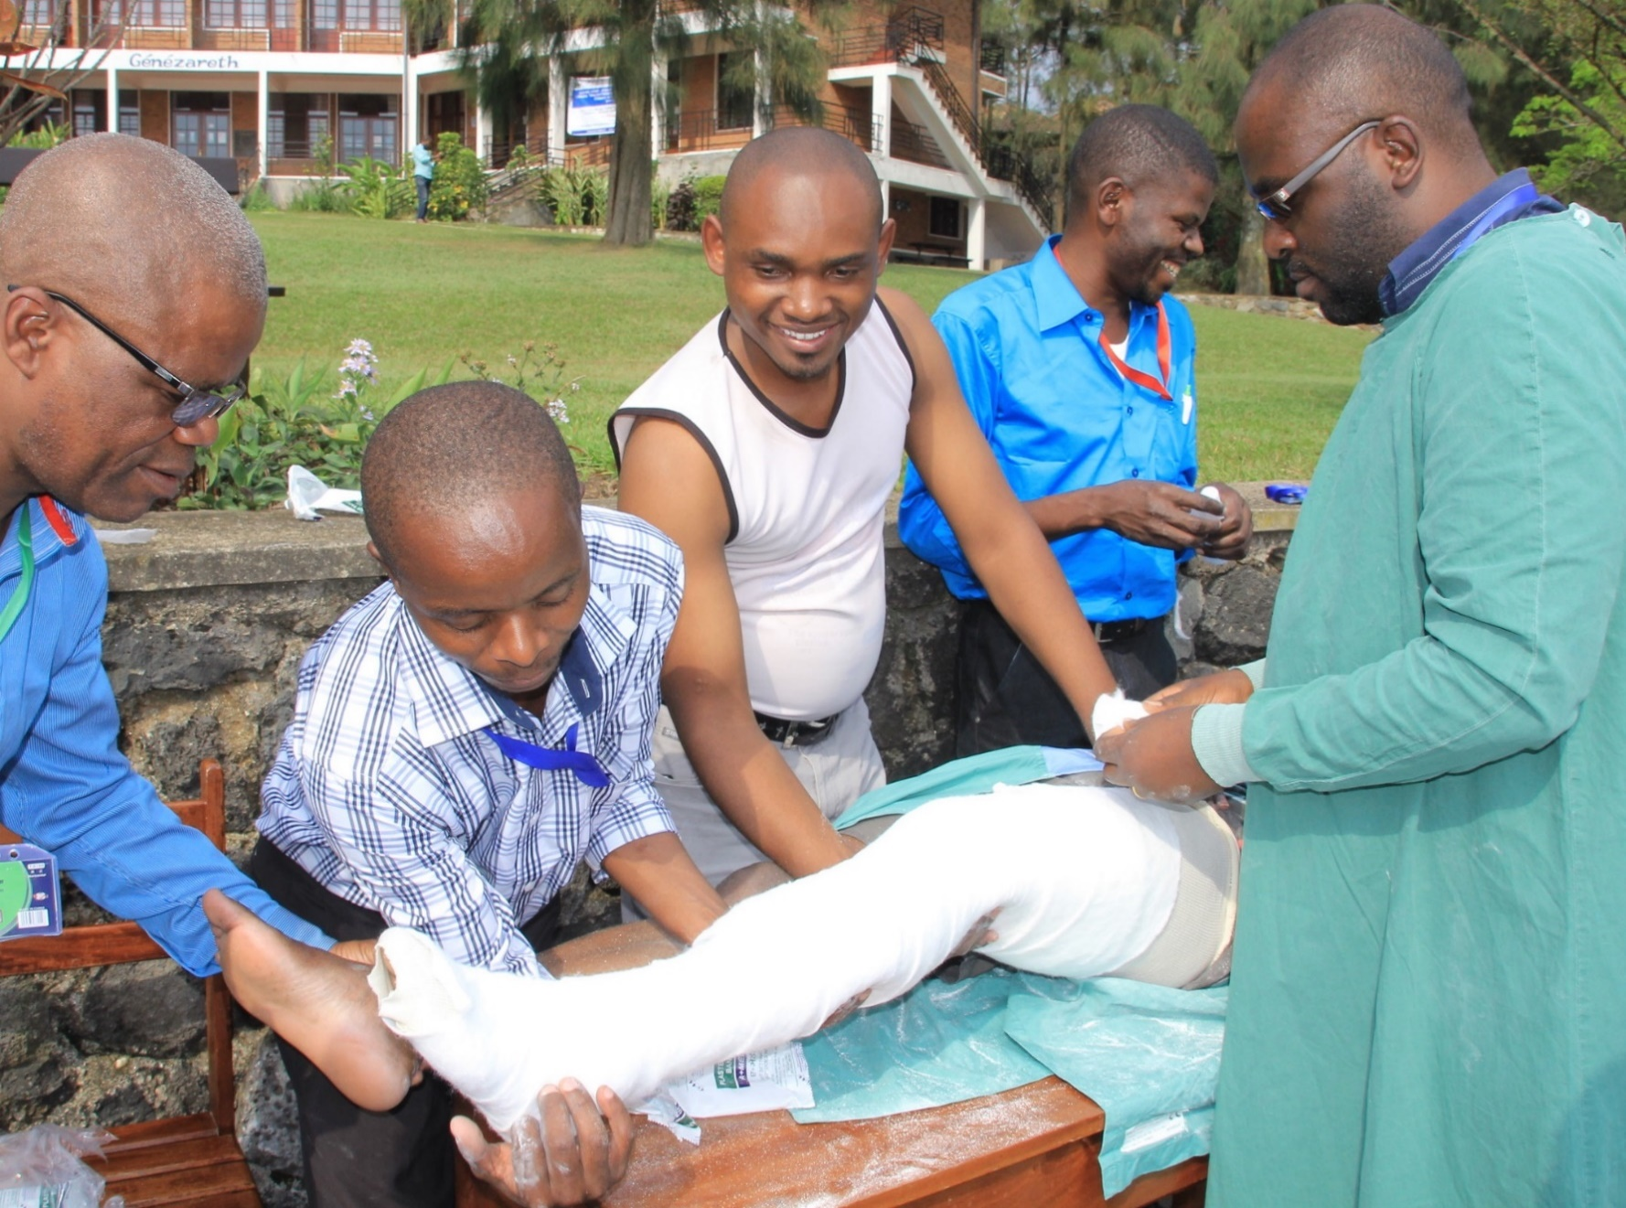

Adresse de Bienvenue,
Bienvenue au cours de l’AO Alliance (AOA) sur les Principes du Traitement Non-Opératoire des Fractures de Membres les plus Courantes à {{Ville}}, {{Pays}}.
L’AO Alliance est une organisation à but non lucratif. Elle conserve des liens étroits avec la Fondation AO. Son but premier est d’améliorer les soins aux traumatisés et aux handicapés en organisant et/ou en facilitant des formations et enseignements adaptés.
Dans les régions au développement limité, les cours et programmes comportant les traitements non-opératoires des fractures permettent de transmettre des connaissances fondamentales et des techniques pour une prise en charge satisfaisante même dans des cadres aux moyens très limités.
Le présent cours peut vous être offert grâce à l’aide positive et chaleureuse du comité national d’organisation. C’est en accord avec son aide qu’a pu être programmé ce cours adapté aux besoins spécifiques de votre région.
Nous voulons remercier tous les membres du groupe d’enseignants qui ont pris du temps sur leurs programmes hospitaliers et leurs activités familiales pour venir enseigner dans ce cours AOA dans le but d’améliorer les soins aux patients traumatisés.
Nous espérons que vos attentes seront plus que comblées et que chacun d’entre vous pourra rentrer à la maison enrichi de nouvelles connaissances et techniques. Ainsi aurons-nous atteint notre but qui est d’améliorer les soins des fractures aux patients traumatisés.

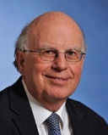 |  | 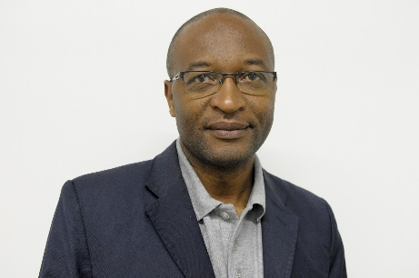
Rolf Jeker | Jim Harrison | Florent A. Lekina
Président  AO Alliance | Directeur régional, Afrique  AO Alliance | Coordonnateur Afrique francophone  AO Alliance
Chers participants,
Rédigez votre texte, si vous le désirez


{{Nom du responsable}}
Responsable national de
l’enseignement AOA

Les principes AO de management des fractures
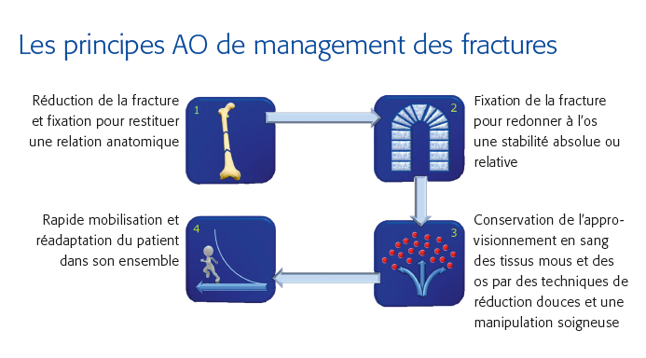
But du cours
Le cours précis de traumatologie de l’AO Alliance—Principes du Traitement Non-Opératoire des Fractures de Membres les plus Courantes a pour but de présenter les principes de base pour le traitement des fractures et des lésions traumatiques de membres les plus courantes ainsi que les moyens de reconnaître parmi ces dernières celles qui nécessitent un traitement chirurgical spécifique afin de les prendre en charge correctement ou de les transférer dans les meilleures conditions.
Audience du cours
Ce cours est destiné aux étudiants de médecine en fin de formation, aux médecins exerçant dans les centres périphériques et aux médecins et personnels des services d´accueil et des urgences, désirant développer leurs connaissances et compétences pour le traitement des fractures.

Les grands chapitres
Ce cours comprendra :
- Des enseignements oraux
- Des ateliers de de discussion
- Des exercices pratiques et démonstrations
Pendant le cours les grands chapitres suivants seront abordés :
- Fractures et traumatismes de la cheville
- Fractures ouvertes de jambe et le syndrome des loges
- Fractures diaphysaires du fémur
- Les luxations du coude et de l´épaule
- Fractures des deux os de l’avant-bras et du poignet
- Fractures pédiatriques
Objectifs du cours
- Diagnostiquer et décrire les fractures fréquentes des membres supérieurs et inférieurs
- Initier un traitement spécifique pour chaque patient
- Prendre en charge les fractures ouvertes en urgence
- Utiliser les techniques non chirurgicales et chirurgicales de réduction et de traitement de ces fractures (lorsqu’elles sont applicables)
- Prévoir et prévenir les possibles erreurs et complications de ces fractures et de traitement
- Identifier les fractures qui peuvent bénéficier d’un traitement chirurgical spécifique et les prendre en charge correctement ou les transférer dans les meilleures conditions
- Planifier le suivi des patients traités orthopédiquement et chirurgicalement incluant la réhabilitation
- Informer clairement les patients et leurs familles à propos de leur diagnostic, les options thérapeutiques et le pronostic attendu.
Collège d’enseignants

Tous les enseignants choisis ont suivi une formation répondant aux objectifs du cours.

Responsable national de l’enseignement

Prénom Nom | Nom du Centre de santé où exerce l’enseignant, pays
Enseignants internationaux

Prénom Nom | Nom du Centre de santé où exerce l’enseignant, pays
Enseignants nationaux

Prénom Nom | Nom du Centre de santé où exerce l’enseignant, pays
Prénom Nom | Nom du Centre de santé où exerce l’enseignant, pays
Prénom Nom | Nom du Centre de santé où exerce l’enseignant, pays

Organisation du cours

AO Alliance
Clavadelerstrasse 8
7270 Davos, Suisse
info@ao-alliance.org
www.ao-alliance.org

Personne de contact
Prénom/Nom
Adresse exacte
Courriel: xxxxxxxxxxxxxxxxxxxxxxxxxxxxx
Téléphone: xxx xxx xxx xxx

Informations générales

Lieu du cours
Ville, Pays

Bureau d’inscription et de renseignements
Ouvert à partir de : date et heure

Propriété intellectuelle
Le contenu des cours, les présentations et études de cas sont la propriété intellectuelle des enseignants. Tous droits réservés.
Tout enregistrement, photographie ou reproduction des conférences, des exercices pratiques, des discussions de cas ou du matériel de cours est strictement interdit. Les participants qui ne respectent pas ces règles seront exclus du cours.
L’AO Alliance se réserve le droit, pendant ses activités, de filmer, photographier et enregistrer. Les participants doivent s’attendre, dans le contexte des évènements AO, à être filmés, photographiés ou enregistrés. L’AO Alliance considère que les participants sont d’accord que ces documents soient potentiellement utilisés à des fins publicitaires ou autres, et pourraient être vus par le public.

Sécurité
Le port du badge personnel est obligatoire tout au long du cours et pour les travaux pratiques.

Téléphones portables
Les téléphones portables ne sont pas autorisés dans les salles de cours et de travaux pratiques.

Assurance
Les risques d’accident ou autres ne sont pas couverts par l’organisation du cours. Les biens personnels laissés à l’hôtel sont sous la responsabilité personnelle des propriétaires.

Tenue vestimentaire

Informelle

Langue du cours
Français
Jour 1

 | HEURE |  | SUJETS | QUI
 | 08:00 | Accueil des participants - Remise des badges
 | 08:15 | Mot d’ouverture, introduction et objectifs du cours
 |  |  |  | A Faculty
 |  | Module 1 : Principes de base du traitement des fractures
 |  | Modérateur |  | F Faculty
 |  |  |  | F Faculty
 | 08:30 | Consolidation osseuse |  | S Faculty
 | 08:50 | Principes de base AO du traitement des fractures : Fractures articulaires et fractures diaphysaires  Évaluation des tissus mous |  | S Faculty
 | 09:10 | Discussion et questions
 | 09:20 | Notions de stabilité absolue et stabilité relative
 | 09:40 | Description des fractures - Classification AO/OTA des fractures
 | 10:00 | Techniques de réduction non chirurgicale des fractures |  | L Faculty
 | 10:20 | Discussion et questions |  | S Faculty
 | 10:30 | PAUSE CAFÉ
 |  | Module 2 : Complications des fractures
 |  | Modérateur |  | D Faculty
 | 10:50 | Complications des fractures |  | K Faculty
 | 11:10 | La maladie fracturaire |  | R Faculty
 | 11:30 | Fractures ouvertes des membres |  | k Faculty
 | 11:50 | Syndrome des loges |  | A Faculty
 | 12:10 | Discussion et questions
 |  |  |  | Y Faculty
 | 12:20 | DÉJEUNER

Jour 1
 | HEURE |  | SUJETS |  | QUI
 |  |  | Exercice pratique 1 : Évaluation d´une fracture |  | D Faculty
 | 14:00 |  | Lecture de radiographies / Classification AO  Evaluation des tissus mous
 |  |  | Évaluation des tissus mous
 | 15:00 |  | PAUSE CAFÉ
 |  |  | Module 3 : Salle de plâtre et matériel de contention
 |  |  | Modérateur
 | 15:20 |  | La salle de plâtre et son équipement |  | L Faculty
 |  |  | Types de matériel de contention et de traction
 | 15:40 |  | Attelles, Plâtre de Paris et matériel de contention synthétique |  | S Faculty
 | 16:00 |  | Discussion et questions sur les attelles
 | 16:10 |  | Qu'avons-nous appris aujourd’hui ? Réflexion |  | A Faculty
 | 16:30 |  | Réunion des enseignants - Fin de la première journée

Jour 2
 | HEURE | SUJETS | QUI
 |  | Module 4 : Jambe et Cheville
 |  | Modérateur | A Faculty
 | 08:00 | Fracture fermée de jambe | K Faculty
 | 08:20 | Fractures du plateau tibial | M Faculty
 | 08:40 | Discussion et questions
 | 08:50 | Fractures du pilon tibial | G Faculty
 | 09:10 | Fractures malléolaires et entorses de cheville | C Faculty
 | 09:30 | Discussion et questions
 | 09:40 | PAUSE CAFÉ
 |  | Présentation de cas clinique en plénière  (préparation aux travaux pratiques) : | B Faculty
 | 10:10 | Prise en charge d´un traumatisme de la cheville | Groupes de TP
 | 10:50 | Exercice pratique 2  Pose d´une attelle plâtrée postérieure de jambe pour traitement initial d´un traumatisme de jambe ou de cheville | F Faculty
 | 11:50 | Exercice pratique 3  Botte plâtrée à la bande synthétique pour traitement définitif d´une fracture de jambe ou de la cheville | F Faculty
 | 12:50 | Questions - discussions
 | 13:00 | DÉJEUNER

Jour 2
 | HEURE |  | SUJETS |  | QUI
 |  |  | Module 5 : Fémur
 |  |  | Modérateur |  | B Faculty
 | 14:00 |  | Petits groupes de discussion 2  Fractures de la diaphyse fémorale / Fractures du fémur distal |  | Groupes de TP
 | 15:00 |  | Exercice pratique 4  Présentation Vidéo et Démonstration : Traction collée pour Immobilisation et transport évacuation d´un fracturé du fémur |  | K Faculty
 | 16:00 |  | Exercice pratique 5  Démonstration : Ancillaire pour enclouage centromédullaire verrouillé d´une fracture du fémur |  | F Faculty
 | 16:50 |  | Qu'avons-nous appris aujourd’hui ? Réflexion |  | A Faculty
 | 17:00 |  | Réunion du collège des enseignants
 | 17:30 |  | Fin du deuxième jour

Jour 3
 | HEURE |  |  | SUJETS |  |  | QUI
 |  |  |  | Module 6 : Membre supérieur
 |  |  |  | Modérateur |  |  | A Faculty
 | 08:00 |  |  | Luxation de l´épaule |  |  | B Faculty
 | 08:20 |  |  | Luxation du coude |  |  | F Faculty
 | 08:40 |  |  | Discussion et questions
 | 08:50 |  |  | Exercice pratique 7  Démonstration : Réduction d´une luxation de l´épaule |  |  | L Faculty
 | 09:10 |  |  | Exercice pratique 8  Démonstration : Réduction d´une luxation du coude |  |  | B Faculty
 | 09:30 |  |  | Fracture des deux os de l´avant-bras |  |  | E Faculty
 | 09:50 |  |  | Fracture du poignet (EDR) |  |  | G Faculty
 | 10:10 |  |  | Discussion et questions
Présentation de cas clinique en plénière
(Préparation aux travaux pratiques) :
 | 10:20 |  |  | Fracture des deux os de l´avant-bras ou fracture de l´EDR |  |  | Groupes de TP
 | 10:40 |  |  | PAUSE CAFÉ
 | 11:00 |  |  | Exercice pratique 9  Pose d´une attelle brachio-antebrachio-palmaire pour fracture des os de l´avant-bras ou du poignet |  |  | F Faculty
 |  |  |  | Module 7 : Fractures pédiatriques
 |  |  |  | Modérateur |  |  | A Faculty
 | 11:40 |  |  | Généralités sur les fractures pédiatriques |  |  | K Faculty
 | 12:00 |  |  | Discussion et questions
Jour 3

 |  | HEURE |  |  | SUJETS |  |  | QUI
 |  | 12:10 |  |  | Algorithmes de prise en charge d´un polytraumatisé |  |  | H Faculty
 |  | 12:30 |  |  | Surveillance d´un malade sous immobilisation plâtrée |  |  | L Faculty
 |  | 12:50 |  |  | Discussion et questions
 |  | 13:00 |  |  | Post test / Évaluation du cours
 |  |  |  |  | https://fr.surveymonkey.com/r/AOA2022EvaluationFrancais
 |  |  |  |  | 
 |  | 13:20 |  |  | À propos de la Fondation AO et de l’AO Alliance |  |  | A Faculty
 |  | 13:40 |  |  | Conclusion et remise des certificats |  |  | A Faculty
 |  | 14:00 |  |  | DÉJEUNER
 |  |  |  |  | Fin du cours AOA

AO Alliance
Clavadelerstrasse 8
7270 Davos, Suisse
info@ao-alliance.org
www.ao-alliance.org

